|  |  |  |
| --- | --- | --- |
|  | Astronomický ústav  *Akademie věd České republiky, v. v. i.* |  |

**Velmi jasný bolid nad Rakouskem spojený s pádem meteoritů 24. října 2024 podrobně zachycený přístroji Evropské bolidové sítě**

Tisková zpráva z 25. října 2024

**Ve čtvrtek 24. října 2024 krátce před půl desátou večer středoevropského letního času proletěl jižně od naší republiky, tedy nad Rakouskem, velmi jasný meteor - bolid. Tou dobou bylo téměř na celém našem území jasno, stejně jako nad velkou částí střední Evropy a tak tento mimořádně jasný bolid viděl velký počet náhodných svědků, z nichž někteří nám svá pozorování popsali a také poslali. Touto formou tedy za zaslaná hlášení děkujeme a zároveň podáváme vysvětlení, k čemu přesně ve čtvrtek pozdě večer došlo, co tento jev způsobilo a kde a jak probíhal.**

Pro objasnění tohoto velmi vzácného přírodního úkazu bylo rozhodující, že se podařil zaznamenat speciálními přístroji, které jsou rozmístěny na velkém území střední Evropy na stanicích tzv. Evropské bolidové sítě, jejíž centrum je v Astronomickém ústavu AV ČR v Ondřejově. Všechny naše přístroje, tedy fotografické i video kamery, přesné fotometry i ostatní sledovací systémy byly v činnosti a tak se nám podařilo pořídit velké množství záznamů a ty nejvhodnější, tj. především ty z největší blízkosti k dráze bolidu, jsme použili pro jeho podrobný popis. Situace je znázorněna na obrázku 1, kde je průmět celé světelné dráhy bolidu a kde jsou vyznačeny i polohy nejbližších stanic Evropské bolidové sítě od,kud byl bolid dobře pozorovatelný a také přístrojově zaznamenaný. Pro tuto základní, avšak velmi spolehlivou analýzu, jsme použili 7 optických záznamů (4 fotografické a 3 videa) a k tomu dvě radiometrické světelné křivky popisující přesně svícení bolidu s vysokým časovým rozlišením 5000 vzorků za sekundu. Nejdůležitější stanice podél dráhy letu bolidu byly rakouský Martinsberg a dále Kunžak, Kuchařovice a Churáňov v jižní části našeho území. Nicméně díky vysoké jasnosti bolidu a jasné obloze máme dobře použitelné záznamy i z dalších 12 vzdálenějších stanic. Výřez z celooblohového snímku bolidu ze stanice Kunžak v jižních Čechách je na obrázku 2. Kromě záznamů v přímém světle se nám podařilo získat i podrobné spektrální záznamy, což je důležité především pro určení složení tohoto meziplanetárního tělesa (meteoroidu). Díky všem těmto záznamům bylo tedy možné podrobně a i velmi přesně popsat jak atmosférickou dráhu bolidu, tak i jeho předsrážkovou dráhu ve Sluneční soustavě, jeho základní fyzikální parametry a také pádovou oblast, kam s velkou pravděpodobností dopadly zbytky tohoto meteoroidu.

**Co se tedy přesně odehrálo ve čtvrtek 24. října 2024 pozdě večer nad Rakouskem?**

Přesně v 21 hodin 24 minut a 38 sekund středoevropského letního času (ve světovém čase, ve kterém se celosvětově čas přeletu bolidů udává, je to o 2 hodiny dříve než u nás platný SELČ a proto je dále v textu i obrázcích bolid označován EN241024_192438) vstoupil do zemské atmosféry meteoroid o hmotnosti přibližně 55 kilogramů. Začal svítit ve výšce 95,9 km nad zemí nad východními Alpami západně od významného rakouského poutního místa Mariazell (viz obrázek 1). Těleso se v té době pohybovalo rychlostí 17,4 km/s (tedy z hlediska srážkových rychlostí těchto těles se Zemí relativně pomalu) a po dráze skloněné 51,3 stupně k zemskému povrchu pokračovalo v letu severozápadním směrem (azimut 48,8 stupně na západ od severu) a postupně zjasňovalo. Maximální jasnost -13,5 magnitudy bolid dosáhl v relativně výrazném maximu ve výšce 39,4 km nad řekou Ybbs u vesnice Gleiss a poté pokračoval v letu, až pohasl ve výšce 23,2 km poblíž městečka Haag v Dolním Rakousku. Ve druhé půlce světelné dráhy se meteoroid v atmosféře již také významně brzdil a rozpadal na úlomky (viz obrázek 3). Celou světelnou dráhu dlouhou 93,7 km uletěl za 6,4 sekundy. Během průletu atmosférou se sice velká většina původní hmoty tohoto meteoroidu o průměru kolem 30 cm spotřebovala, avšak relativně velký počet malých úlomků tento průlet přečkal a doletěl až na zem. Pádová oblast těchto meteoritů i s předpokládanými hmotnostmi je schematicky znázorněná na obrázku 4. Největší meteorit by mohl mít velikost asi 5 cm a hmotnost kolem čtvrt kilogramu.

**Před srážkou se Zemí** tento meteoroid obíhal Slunce po typické asteroidální dráze, která byla jen velmi málo skloněna k rovině ekliptiky, tj. rovině zemské dráhy. V přísluní protínal dráhu planety Země a dostával se mezi zemskou dráhu a dráhu planety Venuše a v odsluní se nejdále dostal za dráhu planety Mars do centrální části hlavního pásu asteroidů. Jeden oběh kolem Slunce tomuto meteoroidu trval 2,5 roku. Tento charakter dráhy v kombinaci s fyzikálními vlastnostmi meteoroidu, které jsme zjistili z jeho průletu atmosférou, znamená, že se s největší pravděpodobností jednalo původem o malý úlomek asteroidu pocházejícího z hlavního pásu planetek.

Závěrem bychom rádi podělovali všem svědkům za zprávy o tomto zajímavém bolidu a Dr. Radmile Brožkové z Českého hydrometeorologického ústavu za data o výškovém větru potřebná k výpočtu pádové oblasti meteoritů.

Pavel Spurný, Jiří Borovička a Lukáš Shrbený

Oddělení meziplanetární hmoty

Astronomický ústav AV ČR,

Fričova 298

251 65 Ondřejov

email: [mph@asu.cas.cz](mailto:mph@asu.cas.cz)

**Kontakty:**

**Dr. Pavel Spurný**

**Astronomický ústav AV ČR, Oddělení meziplanetární hmoty,** [pavel.spurny@asu.cas.cz](mailto:pavel.spurny@asu.cas.cz), [mph@asu.cas.cz](mailto:mph@asu.cas.cz)

**Pavel Suchan**Tiskový tajemník Astronomického ústavu AV ČR, 737 322 815, [suchan@astro.cz](mailto:suchan@astro.cz)

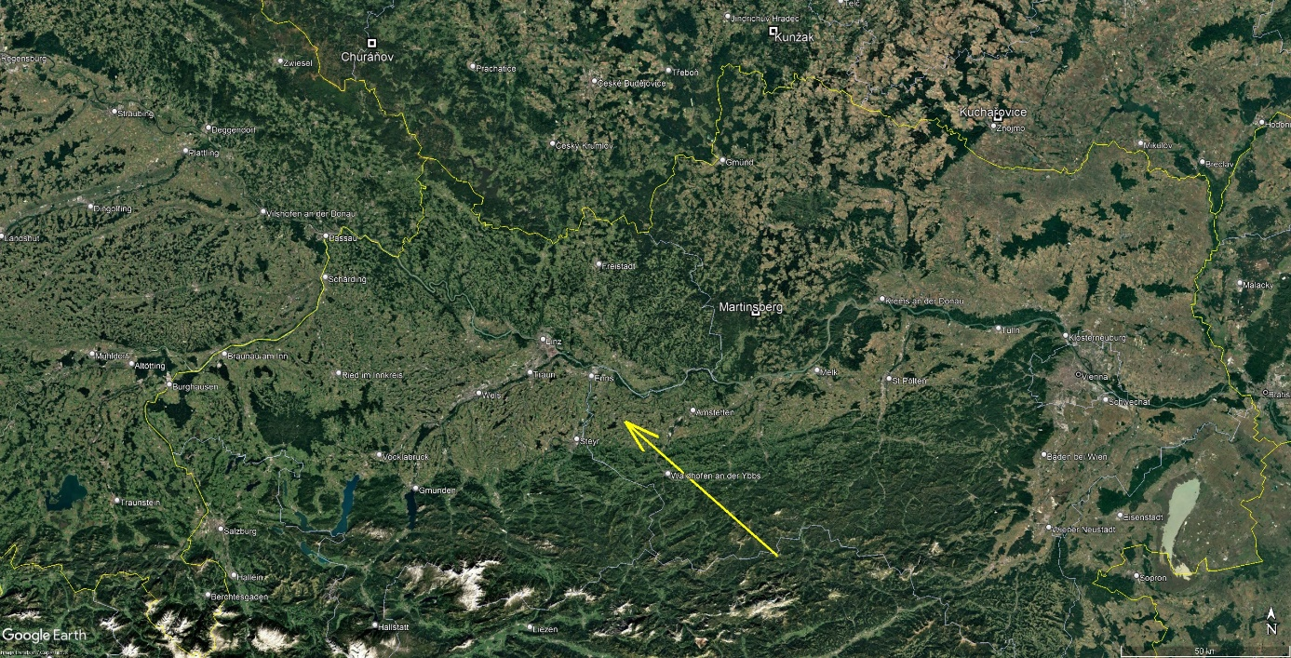

Obrázek 1. Průmět světelné dráhy bolidu EN241024_192438 v atmosféře na zemský povrch. Celková zaznamenaná dráha bolidu byla 93.7 km dlouhá a bolid jí uletěl za 6.4 sekundy. (grafika: Astronomický ústav AV ČR, podkladová mapa: Google Earth)

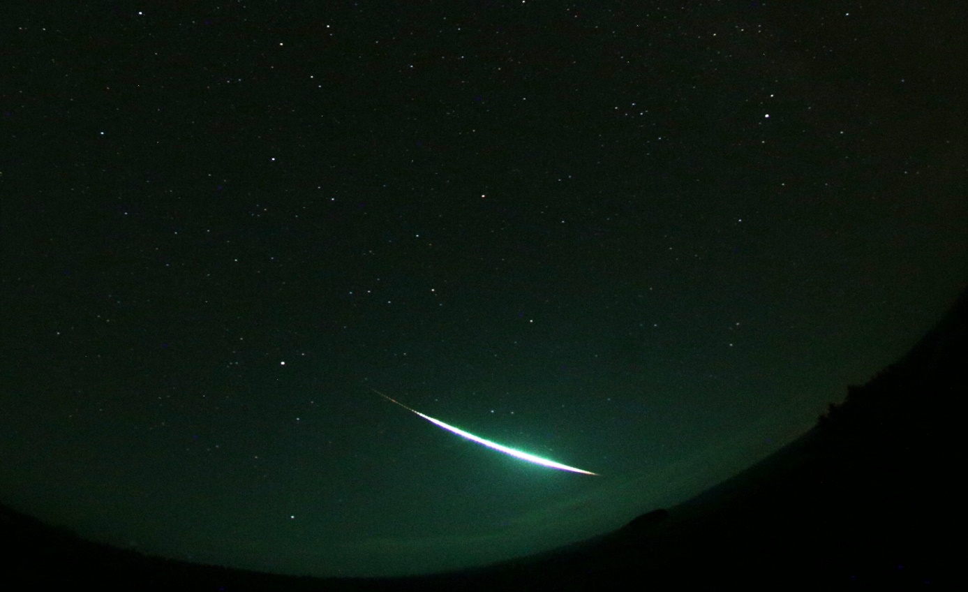

Obrázek 2. Výřez z celooblohového snímku bolidu EN241024_192438 pořízeného automatickou digitální bolidovou kamerou Evropské bolidové sítě na stanici Evropské bolidové sítě v Kunžaku u Jindřichova Hradce. Přerušování světelné stopy (16krát za sekundu) je způsobeno elektronickou clonou a umožňuje nám určit rychlost bolidu. (foto: Astronomický ústav AV ČR)

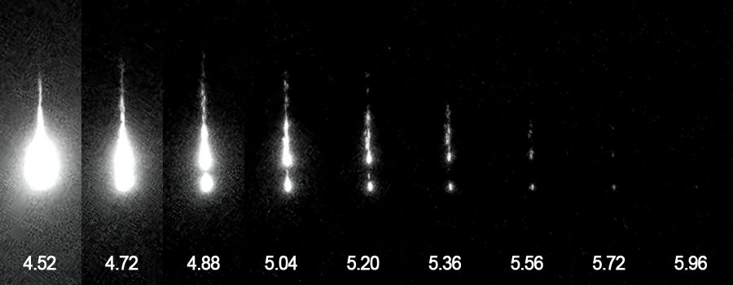

Obrázek 3. Ukázka vývoje fragmentace bolidu v závěrečné části světelné dráhy jak ho zaznamenala videokamera na stanici Evropské bolidové sítě v rakouském Martinsbergu. Číselné hodnoty uvádějí čas v sekundách uplynulý od 19:24:38 UT. (foto: Astronomický ústav AV ČR)

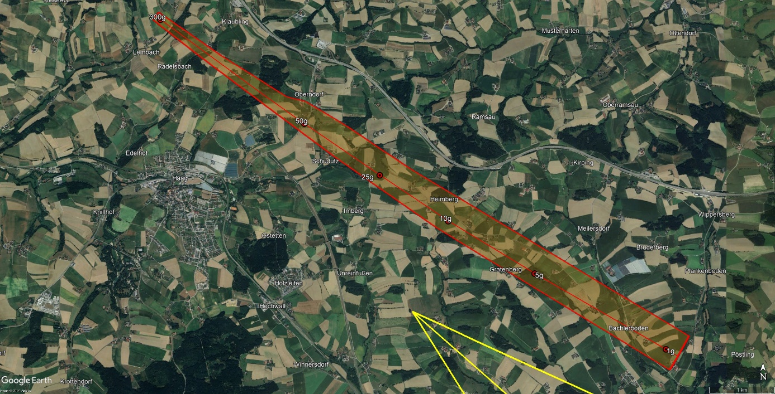

Obrázek 4. Schematické znázornění nejpravděpodobnější oblasti pro různé hmotnosti meteoritů, které přečkaly průlet tohoto meziplanetárního tělesa atmosférou Země. Upozorňujeme, že uvedené hmotnosti jsou pouze orientační a nalezená hmotnost/velikost meteoritu se může lišit podle jeho skutečné hustoty a tvaru. Kromě toho, v případě pozdních rozpadů se v oblasti větších kusů mohou nalézt i menší meteority. Meteority z fragmentací ve vyšších výškách o hmotnostech maximálně menších desítek gramů mohou být posunuty vůči centrální linii více na severovýchod a z tohoto důvodu není pádová oblast v oblasti menších meteoritů vůči centrální linii symetrická a v této oblasti se mohou častěji nacházet meteority menších hmotností, než je schematicky uvedeno právě z důvodů původu fragmentací ve vyšších výškách. Část žluté šipky ve spodní části obrázku označuje průmět konce bolidu. (grafika: Astronomický ústav AV ČR, podkladová mapa: Google Earth)